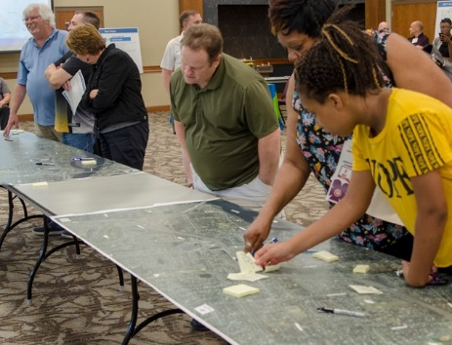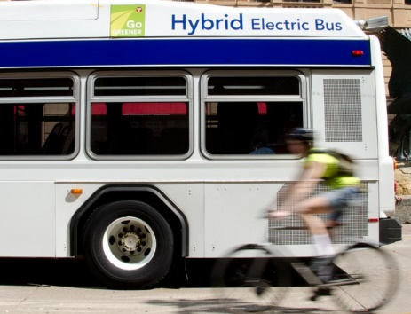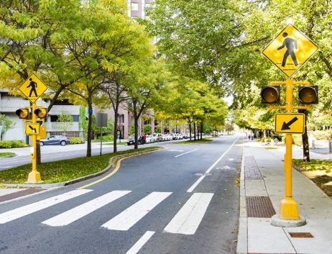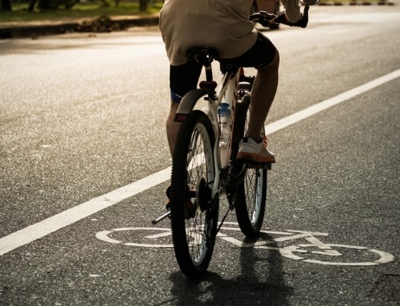

**KEV NTSUAM XYUAS IB PUAG NCIG TXOJ KEV LOJ 252 / I-94**

KEV NTSUAM XYUAS KEV MUAJ VAJ HUAM SIB LUAG THIAB KEV NOJ QAB HAUS HUV

Tsheb thauj mus los uas cuam tshuam rau peb txhua tus, thiab peb txhua tus yuav tsum muaj lus hais hauv kev txiav txim siab kev thauj mus los li cas.

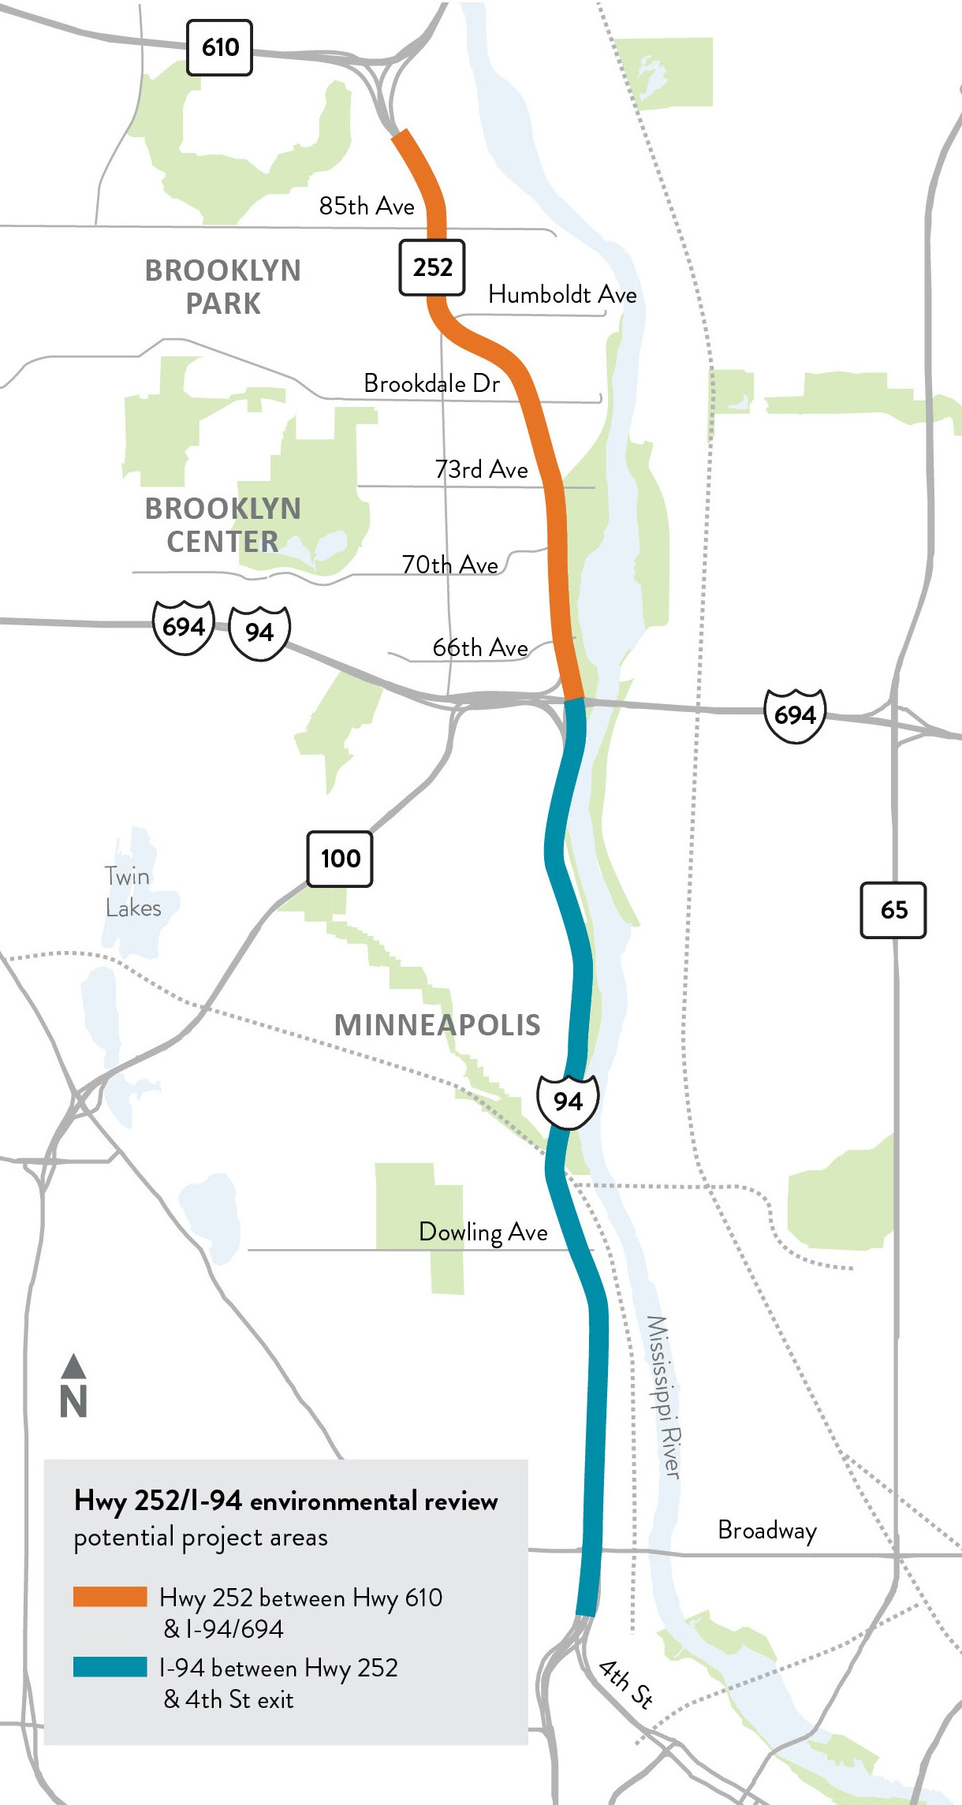MnDOT tab tom nrhiav rau Chawm Ua Si Brooklyn, Hauv Plawv Brooklyn, thiab Minneapolis cov neeg nyob hauv kom pab peb to taub li cas ntawm

kev thauj mus los uas cuam tshuam rau kev noj qab haus huv ntawm tib neeg, ib puag ncig, thiab kev khwv nyiaj txiag. Peb xav paub seb cov kev cuam tshuam no cuam tshuam li cas rau cov zej zog uas tsis muaj cai thiab tau ua ntau dhau,

thiab seb MnDOT thiab nws cov koom tes tuaj yeem xa cov kev txhim kho kev thauj mus los uas cuam tshuam kev hloov mus rau qhov zoo.

Yog tias koj nyob, ua hauj lwm, los sis yog tus tswv ua lag luam raws Txoj Kev Loj 252 / I-94 txoj kev hauv tsev thiab muaj kev nyiam rau kev ncaj ncees, kev noj qab haus huv, thiab kev thauj mus los, peb thov caw koj kom yog Tus Saib Xyuas Kev Muaj Vaj Huam Sib Luag thiab Kev Noj Qab Haus Huv Hauv Nroog (an Equity and Health Neighborhood Advisor EHNA) rau txoj kev loj ntawm ntu 252 thiab I-94. Yog tus tswv cuab ntawm EHNA pawg neeg, koj yuav raug nug kom:

* Txheeb xyuas cov teeb meem kev ncaj ncees yuav tsum raug hais daws hauv MnDOT kev txiav txim siab.
* Piav qhia txog lub luag hauj lwm ntawm kev thauj mus los hauv lub cev, zej zog, thiab kev noj qab haus huv ntawm kev khwv noj.
* Qhia MnDOT txoj kev koom tes ntawm koj lub zej zog.
* Muab tswv yim rau MnDOT ntawm khoos kas txoj kev loj 252 / I-94.

Cov neeg raug xaiv los ua hauj lwm nyob hauv EHNA pawg neeg yuav raug them nyiaj rau EHNA txhua cov rooj sib tham. MnDOT npaj siab txog EHNA 10 lub rooj sib tham ntawm nruab nrab-2021 thiab nruab nrab-2022. Cov rooj sib tham yuav siv sij hawm li 2 teev nyob rau yav tsaus ntuj hnub so.

Nruab Nrab Ntawm Txoj Kev Loj 252 thiab 610 & I-94/694

**Kev Ntsuam Xyuas Ib Puag Ncig Txoj Kev Loj 252/I-94**

Cheeb tsam khoos kas uas muaj peev xwm

Cov ntawv thov muaj ua lus Askiv, Lus Mev, Lus Hmoob, thiab Lus Smali ntawm khoos kas Txoj Kev Loj 252 / I-94 tus vev xaib ntawm [www.dot.state.mn.us/metro/projects/hwy252study/eha.html](http://www.dot.state.mn.us/metro/projects/hwy252study/eha.html) Rau cov lus nug, los sis xav thov ib daim ntawv thov, thov hu rau Dale Gade ntawm 651-251-4045 los sis [dgade@srfconsulting.com.](mailto:dgade@srfconsulting.com.)

Nruab Nrab Ntawm Txoj Kev Loj I-94 thiab 252 & Txoj Kev Tawm 4

Minnesota Department of Transportation.Hnub Tim 18 Lub Rau Hli, 2021 | [www.dot.state.mn.us/metro/projects/hwy252study/](http://www.dot.state.mn.us/metro/projects/hwy252study/)